ЛГТК-11 |  | Игровой комплекс "Часовая башня"
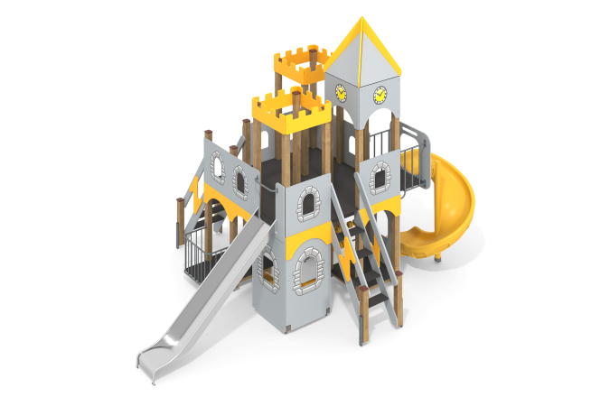

Размеры, мм: | 4650x6450x4400 | Вес, кг: | 1200
Характеристики материалов
Материалы: Влагостойкая березовая фанера, дерево хвойных пород, металл, акриловая/алкидная краска, порошковая краска, пластик.
Комплектация: Столбы – 19 шт; полы д/ комплекса – 1 компл; сдвоенная башня – ракета – 1 компл; заполнения – 1 компл; лестница – 2 компл; горка нержавеющей стали– 1 компл; горка пластиковая винтовая – 1 шт; переход – 1 компл; переход-тоннель деревянный – 1 компл; туннель кольцевой металлический – 1 шт; шест-змейка – 1 шт; ручка 400 мм – 10 шт; ручка 250 мм – 2 шт., крепеж – 1 компл.
Конструкция и цветовая палитра оборудования согласно эскизу.
Комплекс двухуровневый и состоит из 19 опорных столбов, сечением 100 мм х 100 мм, состоящих из трех слоев сухих строганных досок хвойных пород. На двух гранях столба, посередине, по всей длине отфрезерована разгрузочная канавка. Столбы отшлифованы, кромки скруглены (радиус скругления 20 мм.) Обработанные поверхности покрыты тонированным и бесцветным лаком. Верхние торцы столбов закрыты пластиковыми накладками.
Опорные столбы в основании имеют металлические подпятники П-образной формы. Полы и ступени лестниц выполнены из высокопрочной влагостойкой березовой ламинированной фанеры толщиной 15 мм с антискользящим покрытием. Полы комплекса устанавливаются на лаги, выполненные из сухих строганных досок хвойных пород, сечением 32 мм х 110 мм. Доски отшлифованы, кромки скруглены, обработанные поверхности покрыты тонированным и бесцветным лаком.
Каркас рамы «балкона» винтовой горки выполнен из круглой металлической трубы диаметром 33,5 мм. Вертикальные элементы ограждений выполнены из круглой металлической трубы диаметром 26,8 мм. Для крепления пола, к раме балкона приварены «ушки», с отверстиями. Винтовая пластиковая горка имеет высоту 1500 мм и выполнена из однородного пластика толщиной 7 мм и присоединена к стартовой площадке оцинкованным крепежом.
Металлическая горка выполнена из цельного листа нержавеющей стали толщиной 2,0 мм. Высота горки 1500 мм. Верхние кромки бортов защищены круглой трубкой из нержавеющей стали диаметром 26,9 мм с толщиной стенки 2 мм. Скат и борта горки выполнены из листа нержавеющей стали, не имеют сварных швов и зазоров в местах перехода ската горки в борта. В верхней части горка имеет фланец толщиной 4 мм с пятью продолговатыми овальными отверстиями, шириной 9 мм. Крепление фланца горки к комплексу осуществляется при помощи болтов. Угол между скатом горки и бортом составляет 90º. Стартовая площадка горки имеет горизонтально-расположенную перекладину, выполненную из нержавеющей стали диаметром 26,9 мм, не позволяющую детям выбегать на скат. Опорные ножки горки выполнены из круглой трубы из нержавеющей стали диаметром 26,9 мм и являются продолжением трубки, закрывающей кромку борта. Декоративные стенки с оконными проемами и заполнения выполнены из высокопрочной влагостойкой березовой фанеры толщиной 21 мм. Треугольные скаты крыши выполнены из высокопрочной влагостойкой березовой фанеры толщиной 15 мм. По периметру оконных проемов нанесен рисунок каменной кладки, выполненный печатным способом.
Перила лестницы выполнены из влагостойкой фанеры толщиной 21 мм, в нижней и верхней части перила крепятся к опорным столбам комплекса. В средней части лестниц установлены дополнительные ограждающие элементы, выполненные из влагостойкой фанеры толщиной 21 мм, соединяющие перила с нижними боковыми опорами.
Ступени и подступени лестниц выполнены из влагостойкой березовой фанеры толщиной 15 мм, с антискользящим покрытием и фиксируются в специально фрезерованных пазах, сделанных в боковых опорах, выполненных из влагостойкой фанеры толщиной 21 мм.
Под каждой ступенькой установлена стяжка, выполненная из металлического профиля сечением 20 мм х 40 мм с приваренными пластинами толщиной 4 мм для крепления к боковым опорам и фиксации ступеней. Все имеющиеся металлические детали окрашены порошковой полиэфирной краской. Все изделия, выполненные из фанеры, окрашены в 2 слоя акриловой краской и имеют специальное антивандальное покрытие «Антиграффити». Выступающие части резьбовых соединений закрыты пластиковыми заглушками. Весь крепеж оцинкован.

